HOẠT ĐỘNG NGOẠI KHÓA
CÂU LẠC BỘ TIẾNG ANH TRƯỜNG THCS NGUYỄN DU
Thực hiện theo kế hoạch chuyên môn của nhà trường, năm học 2025 - 2026. Vào lúc 13g30 ngày 23 tháng 1 tại Nhà Đa Năng trường THCS Nguyễn Du, Tiếng Anh – Nghệ Thuật thực hiện chương trình hoạt động ngoại khóa Câu lạc bộ Tiếng Anh với chủ đề Gameshow “Rung Chuông Vàng” nhân dịp chào mừng Tết cổ truyền của dân tộc, đồng thời tạo ra sân chơi lành mạnh, bổ ích cho các em học sinh, qua đó tìm hiểu tri thức về văn hóa, xã hội ở nhiều lĩnh vực với các câu hỏi bằng Tiếng Anh. Tất cả đều hướng đến việc bồi dưỡng cho các em học sinh niềm đam mê học ngoại ngữ cũng như những trải nghiệm tuyệt vời tại các buổi sinh hoạt tại Câu lạc bộ Tiếng Anh. Cuộc thi diễn ra rất thú vị và kịch tính với 3 vòng thi cùng các phần chơi cứu trợ đến từ Thầy Cô và các bạn học sinh.
Đây không chỉ là một cuộc thi kiến thức mà còn là một bữa tiệc của âm nhạc, hội họa và những cảm xúc thăng hoa.
Dưới sự dẫn dắt chuyên nghiệp của các thầy cô Tổ Tiếng Anh – Nghệ thuật, bộ câu hỏi năm nay được thiết kế vô cùng sáng tạo và hấp dẫn. Không chỉ dừng lại ở kiến thức ngữ pháp hay từ vựng trong sách giáo khoa, các thí sinh còn phải chinh phục nhiều thử thách thú vị như:
Văn hóa thế giới: Khám phá những nét đặc trưng của các quốc gia sử dụng tiếng Anh.
Nghệ thuật: Tìm hiểu về âm nhạc cổ điển, các danh họa nổi tiếng như Leonardo da Vinci hay Vincent van Gogh thông qua những câu hỏi tiếng Anh được lồng ghép khéo léo, mang đến sự hứng thú và bất ngờ cho các bạn học sinh.
Những giây phút hồi hộp, căng thẳng đến nghẹt thở cùng những cảm xúc vỡ òa khi tìm ra đáp án chính xác đã tạo nên một bầu không khí sôi nổi, hào hứng và đầy ấn tượng, góp phần làm nên thành công của chương trình.
Dưới đây là một số hình ảnh của buổi ngoại khóa:
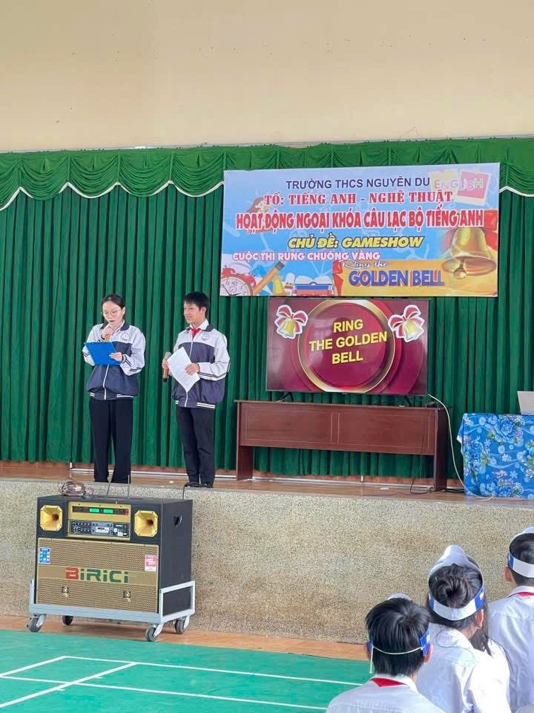
Hai MC giới thiệu khai mạc chương trình

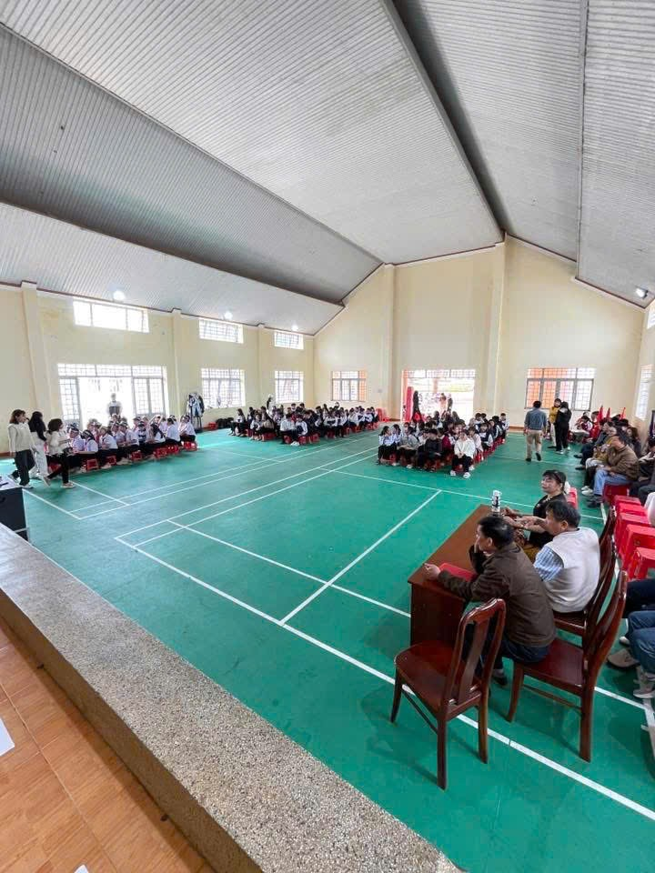
Cuộc thi có sự tham gia đầy đủ của đại diện học sinh các khối lớp và tập thể cán bộ giáo viên trong nhà trường

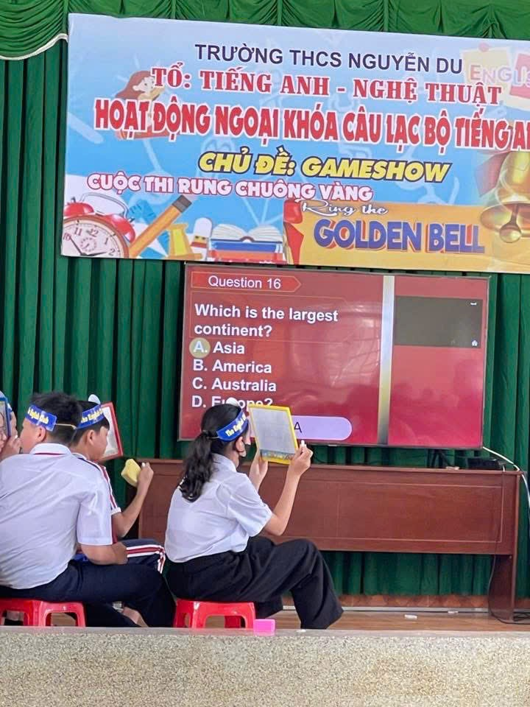
Các vòng thi gay cấn với các câu hỏi ở nhiều lĩnh vực bằng Tiếng Anh

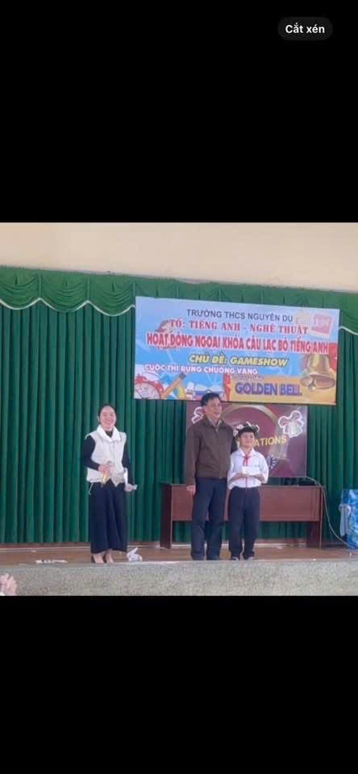
Quán quân cuộc thi thuộc về Bạn Nguyễn Nhật tân lớp 6A5

